KORRALDUS (EELNÕU)

Aruküla kuupäev, nr

Kohanime määramine

A.Nagornõi ja Peningi Masinaühistu TÜH juhatuse liige P.Böckler esitasid avalduse Peningi külas kohanime määramiseks.

Võttes aluseks ruumiandmete seaduse § 48 lõike 2 punkti 1, kohanimeseaduse § 3 lõike 7 punkti 1, § 4 lõike 1 punkti 4, § 5 lõike 1 punkti 3 ja lõike 4 ja § 6 lõiked 1 ja 2, kohaliku omavalitsuse korralduse seaduse § 22 lõike 2 ja § 30 lõike 1 punkti 2, Raasiku Vallavolikogu 16. veebruari 2018 otsust nr 13 „Seadusega kohaliku omavalitsuse pädevusse antud küsimuste lahendamise otsustusõiguse delegeerimine Raasiku Vallavalitsusele“ ja arvestades, et kohanime määramise andmed on avalikustatud vallamajas, valla veebilehel, kohalikus ajalehes „Sõnumitooja“ ning ettepanekuid ei esitatud:

Raasiku Vallavalitsus annab korralduse:

- Määrata Harjumaal Raasiku vallas Peningi külas asuvale katastriüksusele Vesiroosi tee liikluspind, mis algab Poe tänava liikluspinnast ning lõppeb Vesiroosi tee katastriüksusega, kohanimeks Vesiroosi tänav, vastavalt joonisele otsuse lisas.

- Korraldus saata 10 päeva jooksul kohanimenõukogule ja riikliku kohanimeregistri volitatud töötajale.

- Korraldus jõustub teatavakstegemisest.

(allkirjastatud digitaalselt) (allkirjastatud digitaalselt)

Andre Sepp Gunnar Nuuma
vallavanem vallasekretär

ASUKOHASKEEM

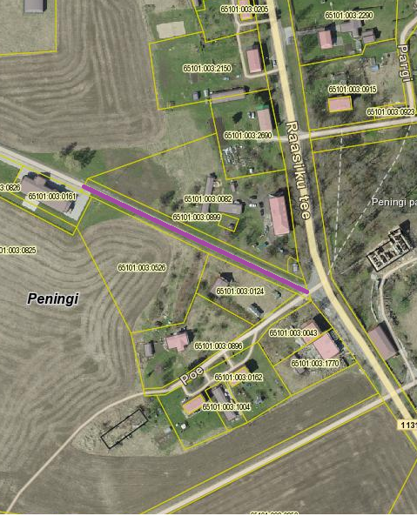

Vesiroosi tänav

